5. Tagung Soziale Diagnostik
Diagnostik in der Sozialen Arbeit
Wissenschaft trifft Praxis
17./18. Oktober 2014, Olten (CH)

Panel A: Freitag, 17. Oktober 2014

Workshop A-2 Kindesschutz

Moderation: Franziska Voegeli

Vortrag: Diagnoseinstrumente für Abklärungen des Kindeswohls

Abklärungen des Kindeswohls stellen an Professionelle hohe Anforderungen in Bezug auf ihr Handeln wie auch in Bezug auf ihre diagnostischen Fähigkeiten. Die Entscheidungen und Empfehlungen, die von der Abklärungstätigkeit der Professionellen abgeleitet werden, können grossen Einfluss auf das Leben eines Kindes bzw. einer Familie haben. Bisher entwickelte Assessment-Instrumente unterstützen die Professionellen nur in Teilen bei der Aufgabe der Abklärung. Sie fokussieren auf die Frage, ob eine Gefährdung vorliegt und welcher Art und wie erheblich sie ist. Die beiden diagnostischen Instrumente, welche im Workshop vor- und zur Diskussion gestellt werden, sollen solche Instrumente ergänzen:
- Das eine Instrument richtet den Fokus auf die handlungs- und deutungsbezogenen Fragestellungen bei der Abklärung des Kindeswohls. Dabei werden die drei Aufmerksamkeiten beleuchtet, welche parallel beachtet werden müssen und einander gegenseitig beeinflussen.
- Das andere Instrument unterstützt die diagnostischen Schritte der Informationssammlung, der Feststellung des Unterstützungsbedarfs sowie der Bestimmung der Ansatzpunkte geeigneter Hilfen durch die Figur eines Sterns, in dessen Ecken die wesentlichen Dimensionen des Kindeswohls mit ihren Merkmalen eingelassen sind. Das Instrument kann sowohl für die einschätzungsbezogenen bzw. diagnostischen Schritte verwendet werden, als auch in der interprofessionellen Zusammenarbeit und in der Zusammenarbeit mit Eltern und Kindern.

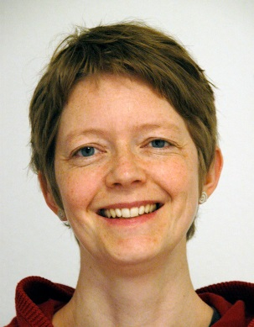
Marie-Thérèse Hofer
MA in Sozialer Arbeit
Wissenschaftliche Mitarbeiterin
Kinder- und Jugenddienst Basel-Stadt (CH)
Sie hat sich sowohl in praktischer wie auch in wissenschaftlicher Arbeit mit diagnostischen und methodischen Fragestellungen, aber auch mit dem Thema Kinder- und Jugendhilfe bzw. Kindes- und Jugendschutz vertieft auseinandergesetzt. Im Workshop stellt sie einige Ergebnisse ihrer MA-Thesis vor.

